画面レイアウト定義

|  |  |  |  |  |
| --- | --- | --- | --- | --- |
| 共通情報 | システム名 | 高専卒者用U・Iターン情報検索システム | 作成者 | 小山慎哉 |
| 工程名 | 画面設計 | 作成日付 | 2017/05/31 |
| 書誌情報 | 画面ID | B-02 | | |
| ファイル名 | search/search.php | | |
| 画面の名称 | 求人企業検索 | | |
| 概要 |  | | |

レイアウト図

ヘッダ02（共通ルールによって記述）

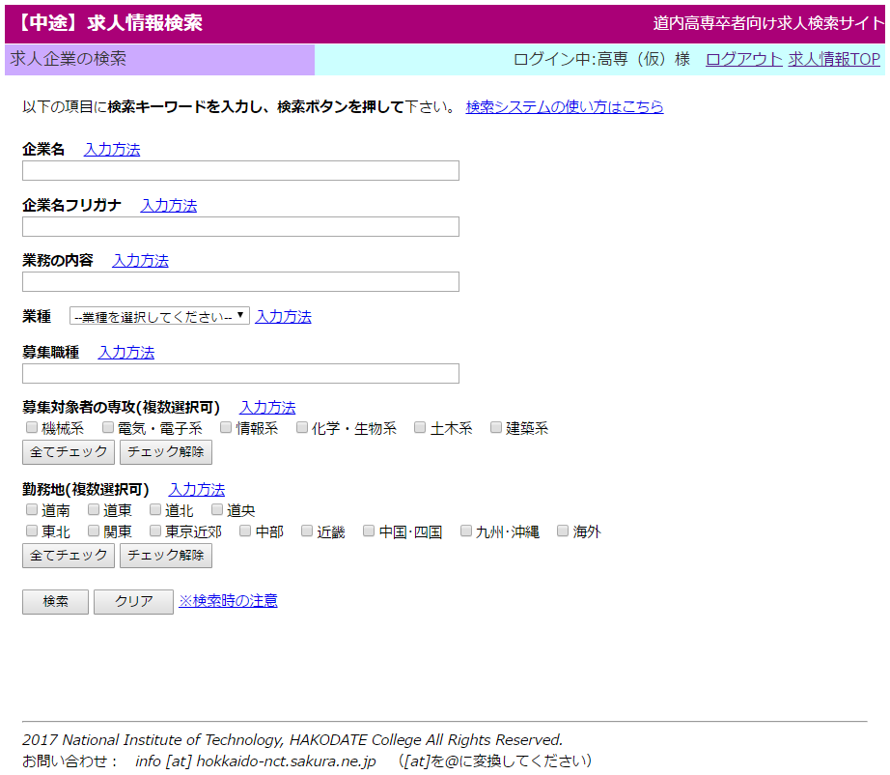

②

③

④

⑤

⑥

①

⑬　　　 ⑭

⑪ ⑫

⑧ ⑨

⑩

⑦

フッタ01（共通ルールによって記述）

|  |  |  |  |
| --- | --- | --- | --- |
| パーツ一覧 | | | |
| 識別ID | ラベル | 画面パーツ | 説明 |
| ① | 入力方法 | Link | 入力マニュアルへのリンク  （画面内リンクは全てsearch/howto.htmlへ） |
| ② | 企業名 | Textbox | 企業名入力欄 |
| ③ | 企業名フリガナ | Textbox | 企業名フリガナ入力欄 |
| ④ | 業務の内容 | Textbox | 業務内容入力欄 |
| ⑤ | 業種 | Selectbox | 業種選択欄 |
| ⑥ | 募集職種 | Textbox | 募集職種入力欄 |
| ⑦ | 募集対象者の専攻 | Checkbox | 募集対象専攻の選択欄 |
| ⑧ | すべてチェック(専攻) | Button | 募集対象専攻の全選択ボタン |
| ⑨ | チェック解除(専攻) | Button | 募集対象専攻の全選択解除ボタン |
| ⑩ | 勤務地 | Checkbox | 勤務地の選択欄 |
| ⑪ | すべてチェック(勤務地) | Button | 勤務地の全選択ボタン |
| ⑫ | チェック解除(勤務地) | Button | 勤務地の全選択解除ボタン |
| ⑬ | 検索 | Button | 検索ボタン |
| ⑭ | クリア | Button | 検索条件入力クリアボタン |
| 操作手順 | | | |
| 初期状態：DBから業種セレクトボックスを組み立てる   1. 検索条件として下記のいずれかを入力する（最低1項目の入力を必須とする）   ②企業名、③企業名フリガナ、④業務の内容、⑤業種（選択式）、⑥募集職種  ⑦募集対象者の専攻（選択群から1つ以上選択）※⑧で全選択、⑨で全選択解除  ⑩勤務地（選択群から1つ以上選択）※⑪で全選択、⑫で全選択解除   1. ⑬を押すと、1でセットした条件を受け渡し、検索結果画面に遷移(search_rst.php) 2. ⑭を押すと、1でセットした条件すべてを削除（クリア） | | | |
| 備考 | | | |
|  | | | |

画面レイアウト定義

|  |  |  |  |  |
| --- | --- | --- | --- | --- |
| 共通情報 | システム名 | 高専卒者用U・Iターン情報検索システム | 作成者 | 小山慎哉 |
| 工程名 | 画面設計 | 作成日付 | 2017/05/31 |
| 書誌情報 | 画面ID | B-03 | | |
| ファイル名 | search/search_rst.php | | |
| 画面の名称 | 検索結果一覧表示 | | |
| 概要 |  | | |

レイアウト図

ヘッダ02（共通ルールによって記述）

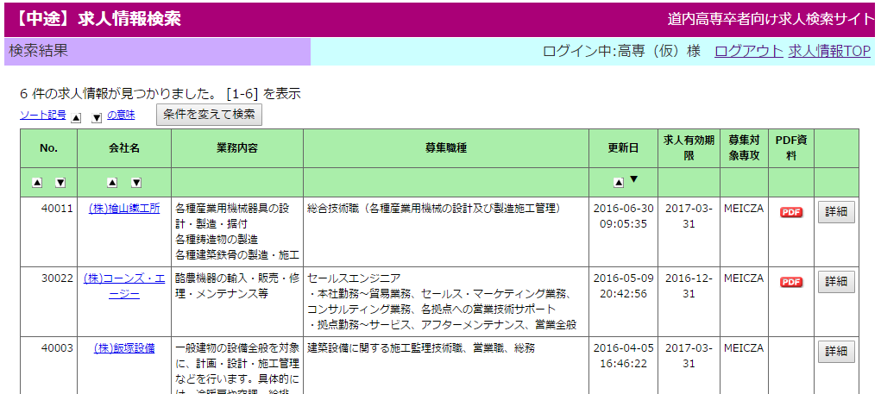

⑦

⑥

⑤

④

③

A

②

①

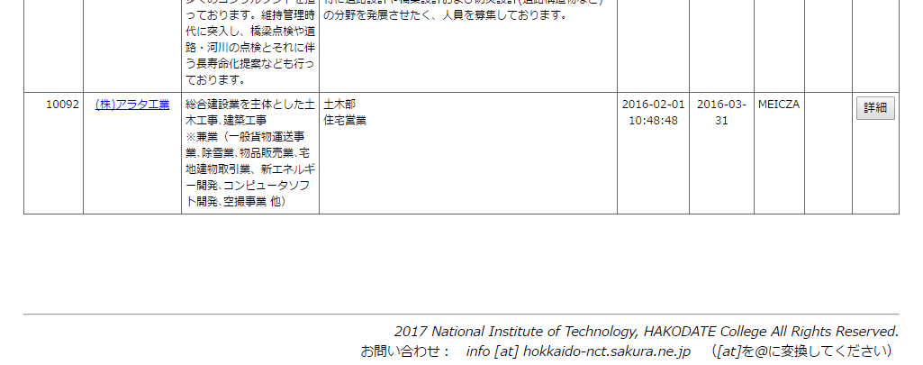

B

フッタ01（共通ルールによって記述）

|  |  |  |  |
| --- | --- | --- | --- |
| パーツ一覧 | | | |
| 識別ID | ラベル | 画面パーツ | 説明 |
| ① | ソート記号の意味 | Link | 記号に関するマニュアルページへのリンク（howtorst.htmlへ） |
| ② | 条件を変えて検索ボタン | Button | 入力した条件を保持しながら検索入力画面へ戻るボタン(search.phpへ) |
| ③ | No.ソートボタン | Link | No.の昇順(▲)または降順（▼）で並べ替えるためのリンク（リロード） |
| ④ | 会社名ソートボタン | Link | 会社名の昇順(▲)または降順（▼）で並べ替えるためのリンク（リロード） |
| ⑤ | 更新日ソートボタン | Link | 情報更新日の昇順(▲)または降順（▼）で並べ替えるためのリンク（リロード） |
| ⑥ | PDF表示リンク | Link | 求人票等PDFのリンク |
| ⑦ | 企業詳細リンク | Button | 企業詳細情報ページのリンク(com_dtl.phpへ) |
| 操作手順 | | | |
| 初期状態：検索条件をチェックし、1項目でも値が入力されているかチェックする  →入力されていない場合  　エラーメッセージを表示し、検索入力（search_php）へ戻るリンクを表示する。  →入力されている場合  検索条件からDBにクエリを発行し、検索に合致した求人件数をA欄に表示する。  また、検索に合致した求人情報をB欄にリスト表示する。   1. ボタン②を押すと、入力した条件を保持しながら検索入力画面 (search.php)へ遷移する。 2. ③,④、⑤のリンクを押すと、それぞれNo,会社名、情報更新日の順番でリストを並べ替えて表示する（リロード） 3. ⑥を押すと、その行にある企業の求人に関連するPDFファイルを別ウィンドウで開く 4. ⑦を押すと、その行にある企業の詳細情報ページ(com_dtl.php)を別ウィンドウで開く | | | |
| 備考 | | | |
|  | | | |

画面レイアウト定義

|  |  |  |  |  |
| --- | --- | --- | --- | --- |
| 共通情報 | システム名 | 高専卒者用U・Iターン情報検索システム | 作成者 | 小山慎哉 |
| 工程名 | 画面設計 | 作成日付 | 2017/05/31 |
| 書誌情報 | 画面ID | B-04 | | |
| ファイル名 | search/com_dtl.php | | |
| 画面の名称 | 企業データ詳細 | | |
| 概要 |  | | |

レイアウト図

ヘッダ02（共通ルールによって記述）

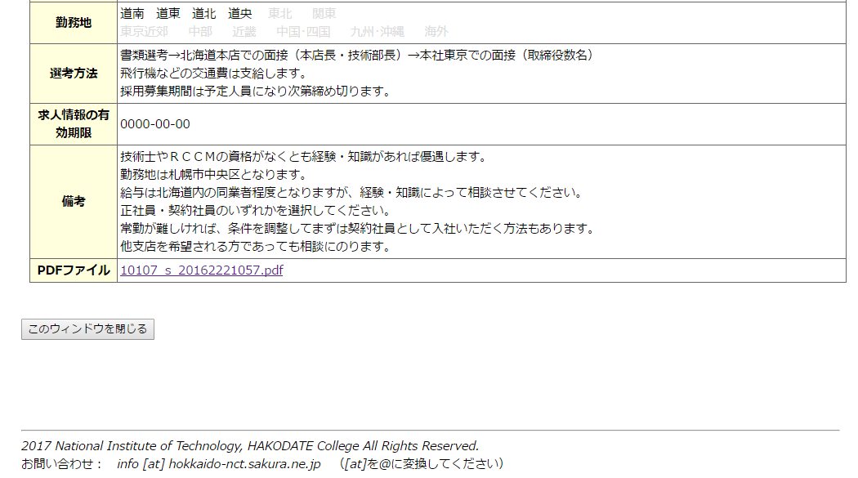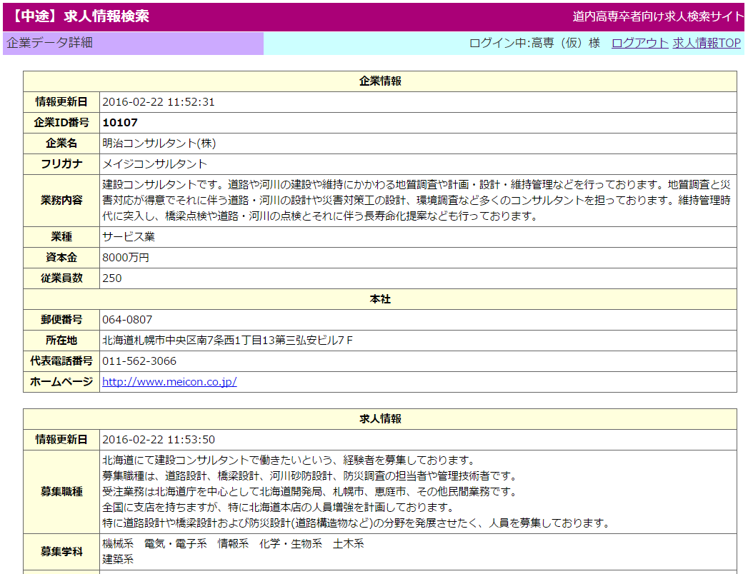

B

A

①

②

フッタ01（共通ルールによって記述）

|  |  |  |  |
| --- | --- | --- | --- |
| パーツ一覧 | | | |
| 識別ID | ラベル | 画面パーツ | 説明 |
| ① | PDFファイル | Link | 求人等PDFファイルへのリンク |
| ② | ウィンドウ閉じるボタン | Button | このウィンドウを閉じるためのボタン |
| 操作手順 | | | |
| 該当する企業の情報をDBから抽出し、A欄に表示する。  また、該当する企業の求人情報をB欄に表示する。   1. ①を押すと、その行にある企業の求人に関連するPDFファイルを別ウィンドウで開く 2. ②を押すと、このウィンドウを閉じる | | | |
| 備考 | | | |
|  | | | |

画面レイアウト定義

|  |  |  |  |  |
| --- | --- | --- | --- | --- |
| 共通情報 | システム名 | 高専卒者用U・Iターン情報検索システム | 作成者 | 小山慎哉 |
| 工程名 | 画面設計 | 作成日付 | 2017/05/31 |
| 書誌情報 | 画面ID | B-11 | | |
| ファイル名 | user_passwd.php | | |
| 画面の名称 | ユーザパスワード変更 | | |
| 概要 |  | | |

レイアウト図

ヘッダ02（共通ルールによって記述）

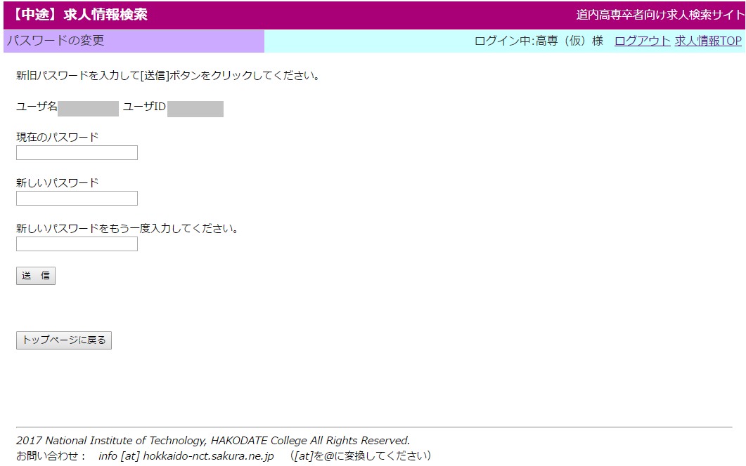

④

⑤

フッタ01（共通ルールによって記述）

③

②

①

A

※パスワード更新完了後の画面

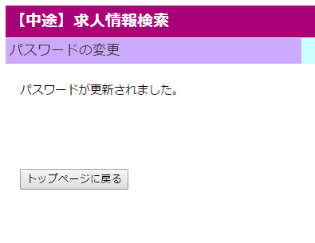

|  |  |  |  |
| --- | --- | --- | --- |
| パーツ一覧 | | | |
| 識別ID | ラベル | 画面パーツ | 説明 |
| ① | 現パスワード | Textbox | 現パスワード入力欄 |
| ② | 新パスワード | Textbox | 新パスワード入力欄 |
| ③ | 新パスワード（再） | Textbox | 新パスワード確認入力欄 |
| ④ | 送信ボタン | Button | パスワード変更送信ボタン（リロード） |
| ⑤ | トップページに戻る | Button | トップページ(../index.php)に遷移 |
| 操作手順 | | | |
| ログインしているユーザのユーザ名とユーザIDをA欄に表示する   1. 現在のパスワードを①に入力する。 2. 新しいパスワードを②に入力する。 3. 確認のため、新しいパスワードを③に入力する。 4. ④送信ボタンを押すと、リロードされ、①が現パスワードと一致し、かつ②と③の内容が一致していれば、DB上で該当ユーザのパスワードを更新し、パスワード更新完了後の画面を表示する。 5. ⑤を押すとトップページ(../index.php)に戻る | | | |
| 備考 | | | |
|  | | | |

画面レイアウト定義

|  |  |  |  |  |
| --- | --- | --- | --- | --- |
| 共通情報 | システム名 | 高専卒者用U・Iターン情報検索システム | 作成者 | 小山慎哉 |
| 工程名 | 画面設計 | 作成日付 | 2017/05/31 |
| 書誌情報 | 画面ID | B-21 | | |
| ファイル名 | search/user_update.php | | |
| 画面の名称 | ユーザ情報更新 | | |
| 概要 |  | | |

レイアウト図

ヘッダ02（共通ルールによって記述）

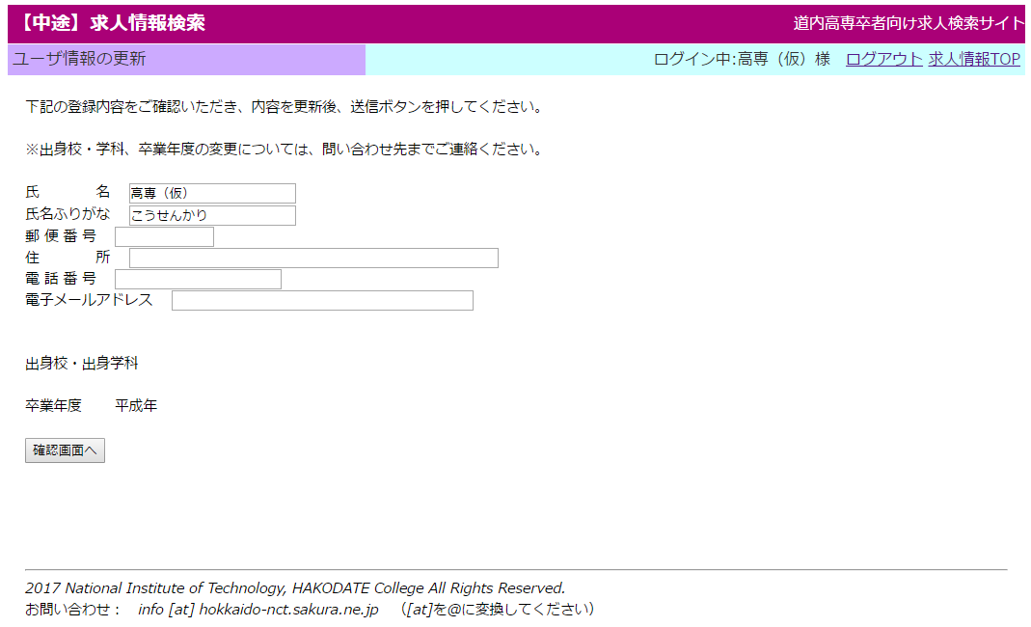

⑦

①

②

③

④

⑤

⑥

B

A

フッタ01（共通ルールによって記述）

|  |  |  |  |
| --- | --- | --- | --- |
| パーツ一覧 | | | |
| 識別ID | ラベル | 画面パーツ | 説明 |
| ① | 氏名 | Textbox | 氏名入力欄 |
| ② | 氏名ふりがな | Textbox | 氏名ふりがな入力欄 |
| ③ | 郵便番号 | Textbox | 郵便番号入力欄 |
| ④ | 住所 | Textbox | 住所入力欄 |
| ⑤ | 電話番号 | Textbox | 電話番号入力欄 |
| ⑥ | 電子メールアドレス | Textbox | 電子メールアドレス入力欄 |
| ⑦ | 確認画面へ | Button | 確認画面へ（user_update_chk.php） |
| 操作手順 | | | |
| ログインしているユーザの現在の登録情報を①～⑥およびA、B欄に表示する   1. 更新する箇所それぞれを所定の欄に記入する。   ①氏名、②氏名ふりがな、③郵便番号、④住所、⑤電話番号、⑥電子メールアドレス   1. ⑦確認画面へボタンを押すと、卒業生ユーザ情報更新確認画面（user_update_chk.php）へ遷移する。 | | | |
| 備考 | | | |
|  | | | |

画面レイアウト定義

|  |  |  |  |  |
| --- | --- | --- | --- | --- |
| 共通情報 | システム名 | 高専卒者用U・Iターン情報検索システム | 作成者 | 小山慎哉 |
| 工程名 | 画面設計 | 作成日付 | 2017/05/31 |
| 書誌情報 | 画面ID | B-22 | | |
| ファイル名 | search/user_update_chk.php | | |
| 画面の名称 | ユーザ情報更新確認 | | |
| 概要 |  | | |

レイアウト図

ヘッダ02（共通ルールによって記述）

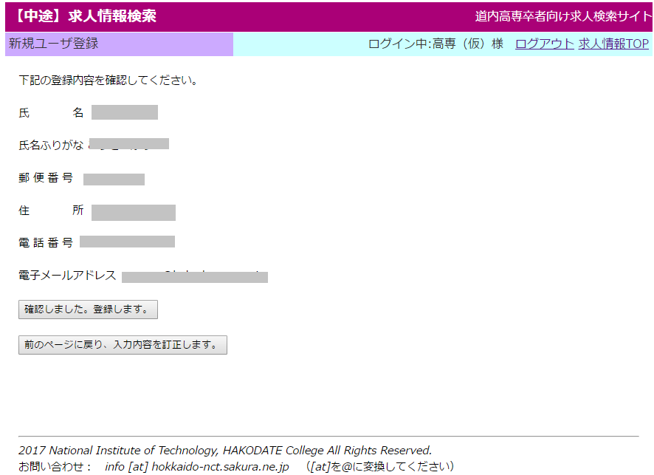

②

フッタ01（共通ルールによって記述）

①

A

|  |  |  |  |
| --- | --- | --- | --- |
| パーツ一覧 | | | |
| 識別ID | ラベル | 画面パーツ | 説明 |
| ① | 登録 | Button | 登録実行(user_update_exe.php)へ |
| ② | 入力訂正 | Button | 入力内容の訂正(user_update.php)へ |
| 操作手順 | | | |
| 入力されたユーザの登録更新情報をA欄に表示する   1. 「確認しました。登録します。」ボタン①を押すと、ユーザ情報更新ページ(uuser_update_exe.php）へ遷移する。 2. 「前のページ戻り、入力内容を訂正します」ボタン②を押すと、ユーザ情報更新画面(user_reg.php)に遷移する。 | | | |
| 備考 | | | |
|  | | | |

画面レイアウト定義

|  |  |  |  |  |
| --- | --- | --- | --- | --- |
| 共通情報 | システム名 | 高専卒者用U・Iターン情報検索システム | 作成者 | 小山慎哉 |
| 工程名 | 画面設計 | 作成日付 | 2017/05/31 |
| 書誌情報 | 画面ID | B-23 | | |
| ファイル名 | search/user_update_exe.php | | |
| 画面の名称 | ユーザ情報更新実行 | | |
| 概要 |  | | |

レイアウト図

ヘッダ02（共通ルールによって記述）

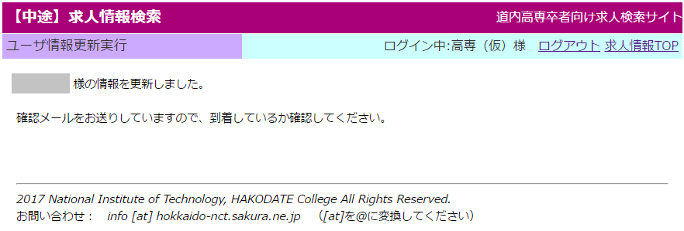

フッタ01（共通ルールによって記述）

A

|  |  |  |  |
| --- | --- | --- | --- |
| パーツ一覧 | | | |
| 識別ID | ラベル | 画面パーツ | 説明 |
|  |  |  |  |
|  |  |  |  |
| 操作手順 | | | |
| 入力されたユーザの名前をA欄に表示する  受領した登録情報をDB上で更新する。 | | | |
| 備考 | | | |
|  | | | |